11 Refleksije

Sve do sada, naročito za putujuće valove, nismo razmatrali što se događa kada val naiđe na kraj sustava ili se u sustavu promijeni reakcija sustava na putujući val → promijeni se impedancija. Vrlo često na takvom mjestu dio vala nastavi svoje napredovanje, no dio se i reflektira, to jest krene u protivnom smjeru.

11.1 Savršeni završetak valnog sustava.

Kada putujući val naiđe na čvrsti kraj, pogonska sila vuče taj kraj. Iako se taj kraj ne miče, on mediju predaje silu iz trećeg Newtonovog zakona i pogoni val sada u suprotnom smjeru kao što ćemo uskoro analizirati. U mnogim primjenama, a naročito u brzoj elektronici cilj nam je međutim osigurati da val došavši do kraja linije ne izaziva dodatne efekte, pučki rečeno da nestane s linije. Ideal takvog kraja je model prijemnika koji se ponaša kao ostatak linije koji bi trebao postojati iza kraja medija. Sada se vraćamo sili iz trećeg Newtonovog zakona kojom se dio sustava u koji val dolazi odupire dolasku vala; ako „organiziramo“ da u krajnjoj točki sustava djeluje upravo takva sila, dolazeći dio sustava je u istim uvjetima u kojima je kad i val prolazi krajnjom točkom i tom „prijevarom“ izbjegnuta je refleksija. Potrebno je znači u krajnjoj točki sustava ostvariti silu koja je jednaka po jakosti a suprotnog predznaka pogonskoj sili: znači prema (10.4)
$F_{\text{na}\text{kraju}}=−Z\frac{∂ψ}{∂t}$ (11.1)
U tom slučaju smo postigli savršeni završetak valnog sustava. Kako je u praksi ovo najvažnije u elektroničkim transmisijskim linijama upoznat ćemo se s metodom korektnog zaključnog otpora na fizičkom kraju transmisijske linije.

11.2 Zaključni otpor LC prijenosne linije

U transmisijskoj liniji vrijedi:
$U(x,t)=\text{ZI}(x,t)$ (11.2)
Ako na kraju takve linije između dvije osnovne linije postavimo Ohmski otpor s vrijednosti
$R=Z$ (11.3)
možemo govoriti o dodatnoj elektromotornoj sili: -ZI(x,t) koja upravo čini ono što smo prije opisali. Alternativno intuitivno možemo prihvatiti da se napon umjesto na tjeranje ostatka LC linije utrošio na tjeranje takve struje kroz otpornik kakvu bi tjerao u ostatku linije. Svi studenti koji će u kasnijim aktivnostima upotrebljavati brzu elektroniku moraju znati da je naš standard Z= 50 Ohma. To je različito od TV koaksijalnih kablova. Posebno pri očitavanju jakosti brzih signala na osciloskopu osciloskopski priključak treba dio signala uvoditi u osciloskop a ostatak zaključiti zaključnim otporom.

11.3 Pojave na mjestu promjene impedancije:

Uzmimo kao model promatranja napetu žicu koja na koordinati x=0 ima promjenu impedancije od $Z_{1}\text{na}Z_{2}$. U kontaktnoj točki x=0 postoji jedna jedinstvena vrijednost transverzalne brzine titranja: $\frac{∂ψ}{∂t}$. To ima vrlo dramatičnu posljedicu. Na kontaktnu točku nasrće pogonska sila :
$Z_{1}\frac{∂ψ}{∂t}$ (11.4)
A nastavak medija uzvraća sa reakcijom: $−Z_{2}\frac{∂ψ}{∂t}$, što nije odgovor koji se traži za jednostavni prolaz signala kroz točku x=0. Stvorena neravnoteža sila pokreće refleksiju vala u dijelu medija impedancije $Z_{1}$.( Ovdje se standardno prešućuje činjenica da se dio medija s impedancijom $Z_{2}$ proteže u beskonačnost, tako da u njemu nema reflektiranih valova.) Opisat ćemo preko sila u kontaktnoj točki gore opisanu situaciju.
U pozitivnom smjeru medija sa strane medija 1 ulazi putujući val oblika
$ψ_{1}(x,t)=ψ_{1}\text{cos}(\text{kx}−ωt)$ (11.5)
kojeg pogoni sila koja se izračunava s (11.26):
$Z_{1}\frac{∂ψ_{1}(x,t)}{∂t}$ (11.6)
Dio te sile se troši na pogon reflektiranog vala.
Taj val ima opis :
$ψ_{2}(x,t)=ψ_{2}\text{cos}(\text{kx}+ωt)$ (11.7)
a pogonska sila za njegovu realizaciju jest
$Z_{1}\frac{∂ψ_{2}(x,t)}{∂t}$ (11.8)
Pogonska sila ulaznog putujućeg vala troši se u kontaktnoj točki na dva efekta: pogonsku silu vala (11.30) reflektiranog vala i pogonsku silu vala u području 2. U točki kontakta gledano s gledišta medija 2, pomak je zbroj pomaka$ψ_{1}{iψ}_{2}$.
$Z_{1}\frac{∂ψ_{1}(0,t)}{∂t}$ $=Z_{1}\frac{∂ψ_{2}(x,t)}{∂t}+Z_{2}\left(\frac{∂ψ_{1}(0,t)}{∂t}+\frac{∂ψ_{2}(0,t)}{∂t}\right)$ (11.9)
Sređivanjem (11.31) dobivamo vezu među vremenskim derivacijama titranja vala 1 (upadni ) i vala 2 (reflektirani).
$\frac{∂ψ_{2}(0,t)}{∂t}=\frac{Z_{1}−Z_{2}}{Z_{1}+Z_{2}}\frac{∂ψ_{1}(0,t)}{∂t}$ (11.10)
Tako smo dobili refleksijski koeficijent za brzinu za prijelaz iz sredstva 1 u sredstvo 2:
$R_{{\text{12}}^{\text{brzinski}}}=\frac{Z_{1}−Z_{2}}{Z_{1}+Z_{2}}$ (11.11)

POKUS
Demonstrira se na valostroju da ulazni puls istovremeno pokreće i reflektirani puls i nastavak pronosa vala iza točke promjene impedancije.

Razmatranjem svih mogućih kombinacija vrijednosti za impedancije vidimo da se vrijednost navedenog refleksijskog koeficijenta kreće između -1 i +1. Uskoro ćemo vidjeti da su ove ekstremne vrijednosti refleksijskih koeficijenata u korespondenciji s refleksijom na čvrstom i slobodnom kraju. U svrhu dobivanja izraza za refleksijski koeficijent za amplitude uvrstimo (11.10) u (11.9) zajedno s rezultatima deriviranja (11.4) i (11.6) :
$−ψ_{2}ω\text{sin}ωt=R_{{\text{12}}^{\text{brzinski}}}ψ_{1}(−ω)\text{sin}ωt$ što rezultira u $ψ_{2}=R_{{\text{12}}^{\text{brzinski}}}ψ_{1}$ (11.12)
To znači da reflektirani val ima eksplicitni oblik:
$ψ_{2}(x,t)=R_{\text{12}}ψ_{1}\text{cos}(\text{kx}+ωt)$ (11.13)
Refleksijski koeficijenti brzine i pomaka su identični pa smo superskript brzinski u (11.14) izostavili.

NAPOMENA O KONVENCIJAMA PREDZNAKA I POGONSKOJ SILI:

Povratkom na relaciju (11.4) student se može uvjeriti da za razliku od drugih konvencija i drugih udžbenika naša definicija pogonske sile ne zavisi o smjeru širenja valova. S druge strane ona je u skladu i sa smjerom širenja vala prema većim vrijednostima koordinate (pozitivni smjer). Kako je u (11.4) pogonska sila povezana s pozitivnim predznakom parcijalne derivacije pomaka po vremenu, jasno je da je refleksijski koeficijent za pogonsku silu isti kao i refleksijski koeficijenti za brzinu lokalnog pomicanja $R_{\text{12}}$. Ovo je u suprotnosti s Berkleyskom konvencijom; tamo se bez obzira na akciju i reakciju sile definiraju prema tome s koje strane medija djeluju. U svakom slučaju, u ovom kolegiju, kako bi se izbjeglo zbunjivanje studenata, koncentrirat ćemo se prvenstveno na pojmove koji nisu predmet konvencija: pomake i brzine pomaka.

Refleksija na čvrstom kraju:

Rubni uvjet u krajnjoj točki medija (x=L) jest:
$ψ(L,t)=0$ $\frac{∂ψ(L,t)}{∂t}=0$ $F_{y}(L,t)≠0$ (11.15)
Radi veze parcijalne derivacije po vremenu sa silom (11.4), jasno je da je to moguće samo u slučaju $Z_{2}=∞$ što povlači da je refleksijski koeficijent u uvjetima čvrstog kraja:
$R_{\text{12}}=−1$ (11.16)

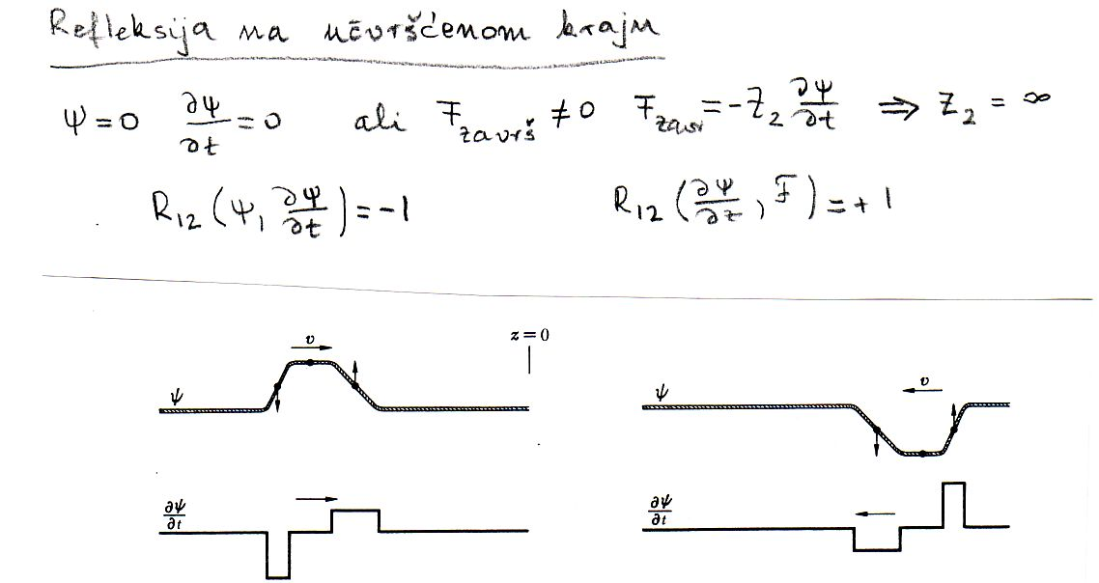

Refleksija na slobodnom kraju:

Na slobodnom kraju nema završne sile, ali postoji brzina micanja (ništa ne drži kraj medija u mirovanju). Tako su uvjeti:
$\frac{∂ψ}{∂t}≠0$ dok je $F_{y}=0$
što je prema (11.4) moguće samo uz $Z_{2}=0$, a to povlači :
$$R_{\text{12}}=1$$

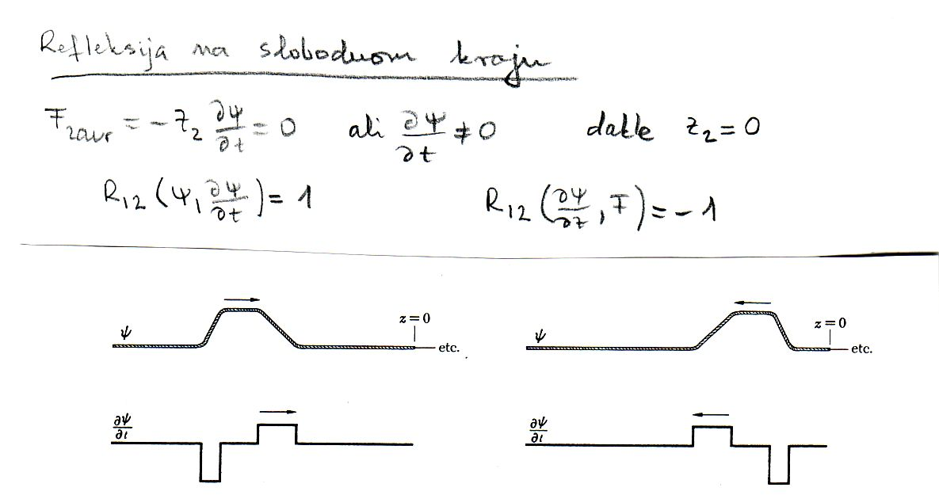

POKUS
Pokazuje se na razapetoj opruzi s koje strane puls po opruzi ruši postavljenu kredu nakon što se reflektirao na a) čvrstom kraju b)slobodnom kraju.

Transmisija
U mediju 1 imamo titranje:
$ψ_{1}(x,t)=ψ_{1}\text{cos}(\text{kx}−ωt)+ψ_{1}R_{\text{12}}\text{cos}(\text{kx}+ωt)$ (11.17)
U mediju 2 je titranje
$T_{\text{12}}ψ_{1}\text{cos}(k^{'}x−ωt)$ (11.18)
Ako je točka spoja x=0 i ako pokratimo vremenske dijelove imamo temeljnu relaciju među transmisijskim i refleksijskim koeficijentom:
T=1+R (11.19)
Savršeno usklađene impedancije
Iz gornjeg je jasno da pri prijelazu iz sredstva u sredstvo uvjet kontinuiranog transporta energije i impulsa putujućeg vala jest R=0 odnosno T=1 (ništa se ne reflektira; sve se transmitira). Jasno je da se fazna brzina pri tome smije mijenjati, ali ne i impedancija. Ako je impedancija ista u obadva sredstva, nema refleksija. Pri vođenju televizijskih signala od antene do prijemnika koristi tipično koaksijalni kabel s impedancijom od 70 ohma. Pri vođenju signala brze elektronike u (nuklearnim ) pokusima standard je 50 ohma. Zaključni otpori na krajevima linija s kojih ne želimo refleksije imaju upravo te vrijednosti radi savršenog završavanja linije.
Uspostavljanje stojnih valova u mediju kojim signal dolazi:
Kako je opisano s (11.38) posljedica nailaska putujućeg vala je povrat reflektiranog vala (osim ako je R=0). Ako se (11.38) raspiše po adicijskom teoremu za kosinuse rezultat je:
$ψ_{1}(x,t)=ψ_{1}(1+R_{\text{12}})\text{cos}\text{kx}\text{cos}ωt+ψ_{1}(1−R_{\text{12}})\text{sin}\text{kx}\text{sin}ωt$ (11.20)
Znači, općenito je rezultat dva putujuća vala suprotnih smjerova titranje dva stojna vala. Koristeći mogućnost $R_{\text{12}}=1$ vidimo također da se svaki stojni val može opisati kao superpoziciju dva putujuća vala koja putuju suprotnim smjerovima a imaju iste amplitude. Time dajemo i odgovor na problem postavljen prije: što se dešava ako načinimo deformaciju medija prema unaprijed zamišljenom modelu i iz stanja bez brzine dijelova medija ga oslobodimo. U suprotnim smjerovima će krenuti dva pulsa svaki s polovičnom amplitudom a s brzinom koju daje valna jednadžba.
Akustičke refleksije
Uvodno možemo reći da su studenti iskusili u dnevnom životu refleksije akustičkih titranja kroz fenomen jeke; odziva na zvučni puls od velikih čvrstih površina. Kod fenomena groma ili eksplozije također se čije višestruke praske od jednog događaja zahvaljujući refleksijama s raznih površina. I u akustičkoj analizi možemo govoriti o dva medija. Signal dolazi medijem 1 a medij 2 je drukčije impedancije. Zanimljive su refleksije i ovdje na čvrstom i slobodnom kraju. I ovdje ćemo uzeti aktivno gledište i pratiti najprije pogonsku silu.
Pogonska je sila ovdje tlak za koji vrijedi:
$Δp=−{γp}_{0}\frac{∂ψ}{∂x}=Z\frac{∂ψ}{∂t}$ (11.21)
Pogonska sila (tlak) na završetku medija 1 i početku medija 2 jest:
${Δp}_{\text{završ}\text{.}}=−Z_{2}\frac{∂ψ}{∂t}$ (11.22)
Ako je kraj medija čvrst i ne dopušta titranje lijeva strana (10.22) ne iščezava no vremenska derivacija je jednaka nuli. Očito je jedina mogućnost Z${}_{2}=∞$ , što nas prema (11.10) vodi na
refleksijski koeficijent za amplitudu i brzinu micanja:
$R_{\text{čvrsti}\text{kraj}}=−1$ (11.23)
Na slobodnom kraju lijeva strana (11.43) iščezava a vremenska derivacija s desne strane je različita od nule što povlači $Z_{2}=0$ i prema (11.33)
$R_{\text{slobodni}\text{kraj}}\text{=+}1$ (11.24)
u potpunom slaganju s rezultatima za transverzalno titranje žice.

POKUS
Svirala proizvodi različite tonove ovisno o otvorenosti ili zatvorenosti kraja svirale.

Refleksije u električkim prijenosnim linijama

Neka prvom prijenosnom linijom dolaze napon i struja $U_{1}(x,t)=U_{1}\text{cos}(\text{kx}−ωt)i$ $I_{1}(x,t)=I_{1}\text{cos}(\text{kx}−ωt)$povezani s
$U_{1}(x,t)=Z_{1}I_{1}(x,t)$ (11.25)
Za reflektirana titranja imamo $U_{2}(x,t)=R_{{\text{12}}^{U}}U_{1}\text{cos}(\text{kz}+ωt)$ i $I_{2}(x,t)=R_{\text{12}}I_{1}\text{cos}(\text{kx}+ωt)$
no sada je veza reflektiranih napona i struje drukčija:
$U_{2}(x,t)=−Z_{1}I_{2}(x,t)$ (11.26)
Ovaj obrat u predznaku podržava intuicija: struja koja se reflektira proizvodi napon suprotnog predznaka od $U_{1}(x,t)$. Porijeklo ovog predznaka može se naći u već više puta spominjanoj relaciji:
$\frac{∂ψ}{∂x}=\left(\frac{−}{+}\right)\frac{1}{v}\frac{∂ψ}{∂t}\left[\frac{→}{←}\right]$ (11.27)
gdje su predznaci u (11.48) povezani sa smjerom kretanja vala označenog strelicama. Kao i u izvodu refleksije mehaničkih refleksijskih koeficijenata imamo u prvom mediju:
$U=Z_{1}I_{1}−Z_{1}I_{2}$ (11.28)
a u drugom:
$U=Z_{2}I_{1}+Z_{2}I_{2}$ (11.29)
Tako kombiniranjem relacija (11.49) i (11.50) imamo:
$I_{2}(Z_{1}+Z_{2})=I_{1}(Z_{1}−Z_{2})$ to jest $R_{{\text{12}}^{I}}=\frac{Z_{1}−Z_{2}}{Z_{1}+Z_{2}}$ (11.30)
S druge strane prema (11.47)
$U_{2}=−Z_{1}I_{2}=−Z_{1}R_{{\text{12}}^{I}}I_{1}=−R_{{\text{12}}^{I}}U_{1}$ (11.31)
dakle:
$R_{{\text{12}}^{U}}=−R_{{\text{12}}^{I}}=\frac{Z_{2}−Z_{1}}{Z_{1}+Z_{2}}$ (11.32)
Refleksijski koeficijenti struje i napona su suprotnog predznaka.
Refleksijski koeficijent za električno polje je isti kao i za napon radi njihove proporcionalnosti.
Refleksijski koeficijent napona i polja ako se u električnoj transmisijskoj liniji promijeni $ε_{r}$. Za transmisijsku liniju smo izveli:
$Z=\sqrt{\frac{L/a}{C/a}}=\sqrt{\frac{μ_{r}}{ε_{r}}}Z_{\text{vakuum}}=\frac{Z_{\text{vakuum}}}{n}$ (11.33)
Posljednja jednakost je proširenje transmisijske linije na elektromagnetske fenomene u prozirnim medijima. Tako možemo izračunati transmisijski koeficijent električnog polja pri prijelazu među sredstvima različitog indeksa loma:
$R_{\text{12}}=\frac{Z_{0}\left(\frac{1}{n_{2}}−\frac{1}{n_{1}}\right)}{Z_{0}\left(\frac{1}{n_{2}}+\frac{1}{n_{1}}\right)}=\frac{n_{1}−n_{2}}{n_{1}+n_{2}}$ (11.34)
Ovaj odnos vrijedi i pri refleksiji svjetlosti
POKUS
Laserska zraka se reflektira sa stakla amplitudom određenom indeksima loma sredstava 1 i 2.

11.4 Prilagodba impedancija tankim međuslojem

Postoji više tehnika kojima se može izbjeći reflektiranje signala tijekom (neizbježnog) skoka u impedanciji. Jedna od tehnika se koristi na primjer u optici a postiže se Naparavanjem tankog sloja medija između medija impedancija $Z_{1}{iZ}_{2}$, koji sloj ima impedanciju $Z_{m}$. U pravilu numerička vrijednost impedancije naparenog sloja je između vrijednosti impedancija $Z_{1}{iZ}_{2}$. Ideja ovog postupka jest da se relativno mala, ali ipak postojeća refleksija na prijelazu 1-međusloj poništi valom koji negativno interferira s tim reflektiranim valom, a potječe od refleksije na kontaktu međusloj-2. Napišimo izraze za refleksijske koeficijente:
$R_{1m}=\frac{Z_{1}−Z_{m}}{Z_{1}+Z_{m}}=\frac{1−\frac{Z_{m}}{Z_{1}}}{1+\frac{Z_{m}}{Z_{1}}}$ (11.35)
$R_{m2}=\frac{1−\frac{Z_{2}}{Z_{m}}}{1+\frac{Z_{2}}{Z_{m}}}$ (11.36)
Lako je ustanoviti : ako je numerička vrijednost impedancije umetka između impedancija sredstava 1 i 2, tada su koeficijenti $R_{1m}{iR}_{m2}$ istog predznaka. Da bi se dva reflektirana vala poništila u području 1, potrebno je da ti valovi u sredstvu 1 negativno interferiraju s amplitudama iste jakosti. Proučimo što je rezultat ulaznog vala područja 1:
$ψ_{1^{\text{ulaz}}}=ψ_{1}\text{cos}(\text{kx}−ωt)$ (11.37)
$ψ^{{\text{refl}}_{1}}=R_{1m}ψ_{1}\text{cos}(\text{kx}+ωt)$ (11.38)
U gornjoj relaciji se pretpostavlja da je kontakt medija 1 i međusloja m u x=0 točki.
$ψ^{{\text{refl}}_{2}}=T_{1m}R_{m2}T_{m1}ψ_{1}\text{cos}(\text{kx}+ωt−2k_{m}L)$ (11.39)
Gornja relacija opisuje val koji je prodro iz 1 u m, reflektirao se na granici m i 2 te je ponovno prodro iz m u 1 ali sada sa suprotnim smjerom propagacije. U tom dvostrukom prolasku kroz medij m dobio je fazni dodatak :$−2k_{m}L$, gdje je $k_{m}$ valni broj u mediju m a L je debljina sloja naparenog medija m. Već smo prije uočili da je refleksijski koeficijent za kontakt zrak staklo relativno mali ( 0.2 na primjer). Tada je produkt transmisijskih faktora:
$T_{1m}T_{m1}=(1+R_{1m})(1−R_{1m})=1−R_{{1m}^{2}}≈1$ (11.40)
Tako je zbroj reflektiranih valova u sredstvu 1, to jest zbroj (11.59) i (11.60) oblika:
$ψ^{{\text{refl}}_{1}}+ψ^{{\text{refl}}_{2}}=R_{1m}ψ_{1}\text{cos}(\text{kx}+ωt)+R_{m2}ψ_{1}\text{cos}(\text{kx}+ωt−2k_{m}L)$ (11.41)
Da bi ta suma iščeznula trebaju faktori ispred kosinusa biti jednaki i faze kosinusa pomaknute za $π$. Tako se uvjet poništenja refleksije pomoću međusloja svodi na dva uvjeta :
$2k_{m}L=π→L={λ_{m}}/4$ (11.42)
Duljina međusloja je četvrtina valne duljine u sredstvu i uvjet: $R_{1m}=R_{m2}$, što se preko eksplicitne veze refleksijskih koeficijenata i impedancija svodi na:
$Z_{m}=\sqrt{Z_{1}Z_{2}}$ (11.43)
Ovom se tehnikom koristi optička industrija. Naime u optičkim instrumentima ima mnogo kontakata zraka i stakla duž putanje optičkih zraka. Time se velikim brojem malih efekata smanjenja amplitude refleksijom može izgubiti dosta svjetlosnog intenziteta. Naparavanjem međuslojeva prave debljine i impedancije (indeksa loma) izračunane preko (11.43), ti se gubici sprečavaju. Možemo dodati da uz ovu tehniku postoje i tehnike koje variraju indeks loma kontinuirano no ovdje to nećemo detaljnije razrađivati.

11.5 Boje tankih slojeva / općenitije o refleksijama na tankim slojevima
Možemo započeti s demonstracijom boja vidljivih pri obasjavanju mjehura sapunice bijelom svjetlošću. Ovome slični efekti javljaju se na raznim mjestima poput Newtonovih kolobara, pri zračnom klinu i pri promatranju tankih listića. Pogledajmo što se dešava sa svjetlosnim valom koji pada okomito iz zraka (indeks loma je jedinica) na listić debljine d indeksa loma $n_{2}$ . Na kontaktu zraka i listića javlja se prva refleksija, a na izlaznom kontaktu listića i zraka je druga refleksija. Promatramo refleksijske koeficijente električkog polja koje smo odredili unutar ovog poglavlja :
$R_{{\text{12}}^{E}}=\frac{1−n_{2}}{1+n_{2}}$ , $R_{{\text{21}}^{E}}=\frac{n_{2}−1}{n_{2}+1}=−R_{\text{12}}$ (11.44)
Očito su dva vala u protufazi već samim aktom refleksije. Ako se sada debljina tankog listića poklopi s četvrtinom valne duljine svjetlosti, dva vala će biti u fazi (efekt pozitivne interferencije). Očito se ovakvi maksimumi pojavljuju u zavisnosti o valnoj duljini svjetlosti. Gledajući pod raznim kutovima tanki sloj, vidjet ćemo s raznih mjesta razne boje. Studenti su mogli opažati ovakve boje na vodi na kojoj plivaju tanki slojevi benzina ili nekog drugog sredstva sličnih svojstava.
Proračun rezultata interferencije za jednu frekvenciju svjetlosti

$ψ_{1^{\text{refl}}}+ψ_{2^{\text{refl}}}=ψ_{1}R_{\text{12}}\left[\text{cos}(\text{kx}+ωt)−\text{cos}(\text{kx}+ωt−2k_{2}L)\right]$ (11.45)
Gornji izraz dobivamo uobičajenom superpozicijom reflektiranih valova koristeći aproksimaciju (11.60) odnos refleksijskih koeficijenata (11.65).
Preko relacije za razliku kosinusa imamo:
$ψ_{1^{\text{refl}}}+ψ_{2^{\text{refl}}}=−2ψ_{1}R_{\text{12}}\text{sin}(\text{kx}+ωt−k_{2}L)\text{sin}k_{2}L$ (11.46)
Tako omjer intenziteta reflektiranog i upadnog vala postaje:
$\frac{ψ_{{\text{refl}}^{2}}}{ψ_{1^{2}}}=4R_{{\text{12}}^{2}}{\text{sin}}^{2}k_{2}L$ (11.47)

